 |  |  |  |  | 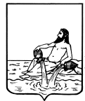
АДМИНИСТРАЦИЯ ВЕЛИКОУСТЮГСКОГО МУНИЦИПАЛЬНОГО ОКРУГА
ВОЛОГОДСКОЙ ОБЛАСТИ
УПРАВЛЕНИЕ ОБРАЗОВАНИЯ

05.03.2025 |  |  |  | П Р И К А З |  |  |  |  | № 135-ОД
 |  |  |  | г. Великий Устюг
О проведении муниципального этапа
конкурсного отбора на областную профильную смену
«Орлята России»

С целью выявления и поддержки самых активных участников программы развития социальной активности обучающихся начальных классов «Орлята России»,
ПРИКАЗЫВАЮ:

- Провести муниципальный этап конкурсного отбора на областную профильную смену «Орлята России»
- Утвердить Положение о муниципальном этапе конкурсного отбора на областную профильную смену «Орлята России» (Приложение 1).
- Утвердить состав организационного комитета муниципального этапа конкурсного отбора на областную профильную смену «Орлята России» (Приложение 2).
- Возложить ответственность за организацию и проведение Конкурсного отбора на директора МБОУ ДО «ЦДО» Е.М. Ямову.
- Контроль за исполнением приказа возложить на менеджера управления образования Т.В. Коряковскую.

Врио заместителя Главы
Великоустюгского муниципального округа,
начальника управления образования Н.В. Барболина
Приложение 1 к Приказу
Управления образования
от 05.03.2025 № 135-ОД

ПОЛОЖЕНИЕ
о муниципальном этапе
конкурсного отбора на областную профильную смену
«Орлята России»

1. Общие положения
  - Настоящее Положение о муниципальном этапе конкурсного отбора на областную профильную смену «Орлята России» (далее – Конкурсный отбор) определяет цели, задачи, сроки и порядок его проведения, критерии отбора победителей и призёров.
  - Конкурсный отбор проводится с целью выявления и поддержки самых активных участников программы развития социальной активности обучающихся начальных классов «Орлята России»
  - Задачи Конкурсного отбора:
- определение участников для направления на областной этап конкурсного отбора на областную профильную смену «Орлята России»;
- создание условий для объединения молодежи на основе общих с государством интересов;
- получение обучающимися опыта командной работы, развитие чувства долга и личной ответственности за общее дело.

- Учредитель и организатор
2.1. Учредитель – управление образования администрации Великоустюгского муниципального округа.
2.2. Организатор - МБОУ ДО «ЦДО» г. Великий Устюг (Центр дополнительного образования).

- Участники
3.1. Участниками муниципального этапа Конкурсного отбора являются:
3.1.1. Команды обучающихся третьих классов общеобразовательных организаций Великоустюгского муниципального округа в количестве не менее 5 (пяти) и не более 40 (сорока) человек (далее классы-участники), принимающие участие в Программе развития социальной активности обучающихся начальных классов «Орлята России» в 2024 – 2025 учебном году и прошедшие не менее 3 (трех) треков (серий занятий, реализуемых во внеурочное время и объединенных одной темой) Программы «Орлята России».
3.1.2. Обучающиеся – наставники классов-победителей Конкурсного отбора участников Профильной смены «Орлята России» в возрасте 12 – 16 лет (включительно на момент участия), принимающие участие в Программе «Орлята России», зарегистрированные на сайте https://orlyatarussia.ru/, являющиеся участниками РДДМ «Движение Первых», зарегистрированные на сайте https://www.будьвдвижении.рф/ – в количестве: 1 наставник с каждым классом.

4 . Сроки и порядок проведения
4.1. Муниципальный этап Конкурсного отбора проводится в период с 5 марта по 21 марта 2025 года в два этапа.
4.2. Первый этап - «Видеовизитка» на тему «Орлята России – это МЫ!» проводится в период с 5 марта по 13 марта 2025 года.
МБОУ ДО «ЦДО» г. Великий Устюг (Центр дополнительного образования) осуществляет прием заявок и конкурсных работ в электронном виде по адресу электронной почты cdovu.konkurs@mail.ru в период с 5 по 13 марта 2025 года включительно.
Участники предоставляют следующие материалы:
- заявку на участие в муниципальном этапе профильной смены «Орлята России» по форме согласно Приложению 1 к настоящему Положению.
- видеовизитку на тему «Орлята России – это МЫ!» в формате ссылки на облачное хранилище.
4.3. Второй этап – фестиваль «Взлетая к мечте» проводится 17 марта, в 13.00 на базе МБОУ ДО «Великоустюгская детская школа искусств», Советский проспект, д. 87, концертный зал.
4.4. Третий этап проводится с 17 марта по 21 марта 2025 года – победитель муниципального этапа готовит видеозапись классного мероприятия, проводимого в рамках программы «Орлята России» на тему любого из треков, с обязательным включением регионального компонента. Выбор темы классного мероприятия остается за педагогом.
4.4. Подведение итогов Конкурса и публикация в официальной группе ВК «Мероприятия ЦДО» 17 марта 2025 года.

5. Требования к конкурсным заданиям
5.1. Требования к конкурсному заданию «Видеовизитка»
хронометраж – до 3 (трех) минут;
формат видео MPEG 4, 25fps, разрешение не ниже 1280*720, горизонтальная съемка;
Конкурсная работа должна содержать следующую информацию:
о пройденных треках: что было изучено, какую пользу принесла работа над треками в рамках реализации Программы;
идеи и полезный опыт, полученные в рамках освоения Программы, которым можно поделиться и применить на практике;
описать идеальной, на ваш взгляд, областной профильной смены «Орлята России»;
аргументированный ответ на вопрос «Почему именно наша команда должна принять участие в профильной смене «Орлята России»;
участие в видеоролике всей команды обязательно;
содержание видеороликов не должно противоречить законодательству Российской Федерации.
На конкурс не принимаются видеоролики рекламного характера, оскорбляющие достоинства и чувства других людей, не укладывающиеся в тематику Конкурса.
5.2. Требования ко второму этапу конкурсного отбора – фестиваль «Взлетая к мечте»
фестиваль проводится в очном этапе в формате концерта/капустника, с привлечением зрителей;
к участию приглашаются классы-участники, представленные в заявке общеобразовательных организаций;
конкурсное испытание классы-участники проходят в соответствии со списком участников, указанным в заявке на участие в конкурсном отборе:
классы участники готовят творческую презентацию своей деятельности по программе «Орлята России»
Требования к конкурсному заданию:
время выступления до 5 минут;
формат презентации: PowerPoint от 10 слайдов;
включенность старшеклассника-наставника.

6. Критерии оценки конкурсных работ
6.1. Критерии оценки конкурсных работ представлены в Приложении 2 к данному положению.

7. Подведение итогов и награждение
  - Классы-команды награждаются дипломами 1,2,3 степени.
  - Участники конкурсного отбора, не являющиеся победителями и (или) призерами, отмечаются сертификатами участника.

8. Контактная информация
Белых Екатерина Васильевна, заместитель директора по воспитательной работе МБОУ ДО «ЦДО», тел. (881738)2-29-07
Добрынинская Дарья Сергеевна, педагог-организатор МБОУ ДО «ЦДО», тел. (881738)2-29-07

Приложение 1 к Положению

Заявка
на участие в муниципальном этапе конкурсного отбора на областную профильную смену «Орлята России»
_________________________________________________________________
^{образовательная организация}
ФИО классного руководителя ___________________________________________________
Контактный телефон, электронная почта __________________________________________
_____________________________________________________________________________
Список участников:
№ п/п | ФИО участников полностью, | Дата рождения | Класс | ФИО законного представителя (контактный телефон) | Контактный телефон

№п/п | ФИО наставника (полностью) | Дата рождения | Класс | ФИО законного представителя (контактный телефон) | Контактный телефон

Приложения с достижениями (сертификаты) и ссылкой на видеовизитку на _______листах

Руководитель
образовательной организации _________________________________ /_________________
Ф.И.О. полностью подпись
«___» ______________2025 г.

Приложение 2 к Положению

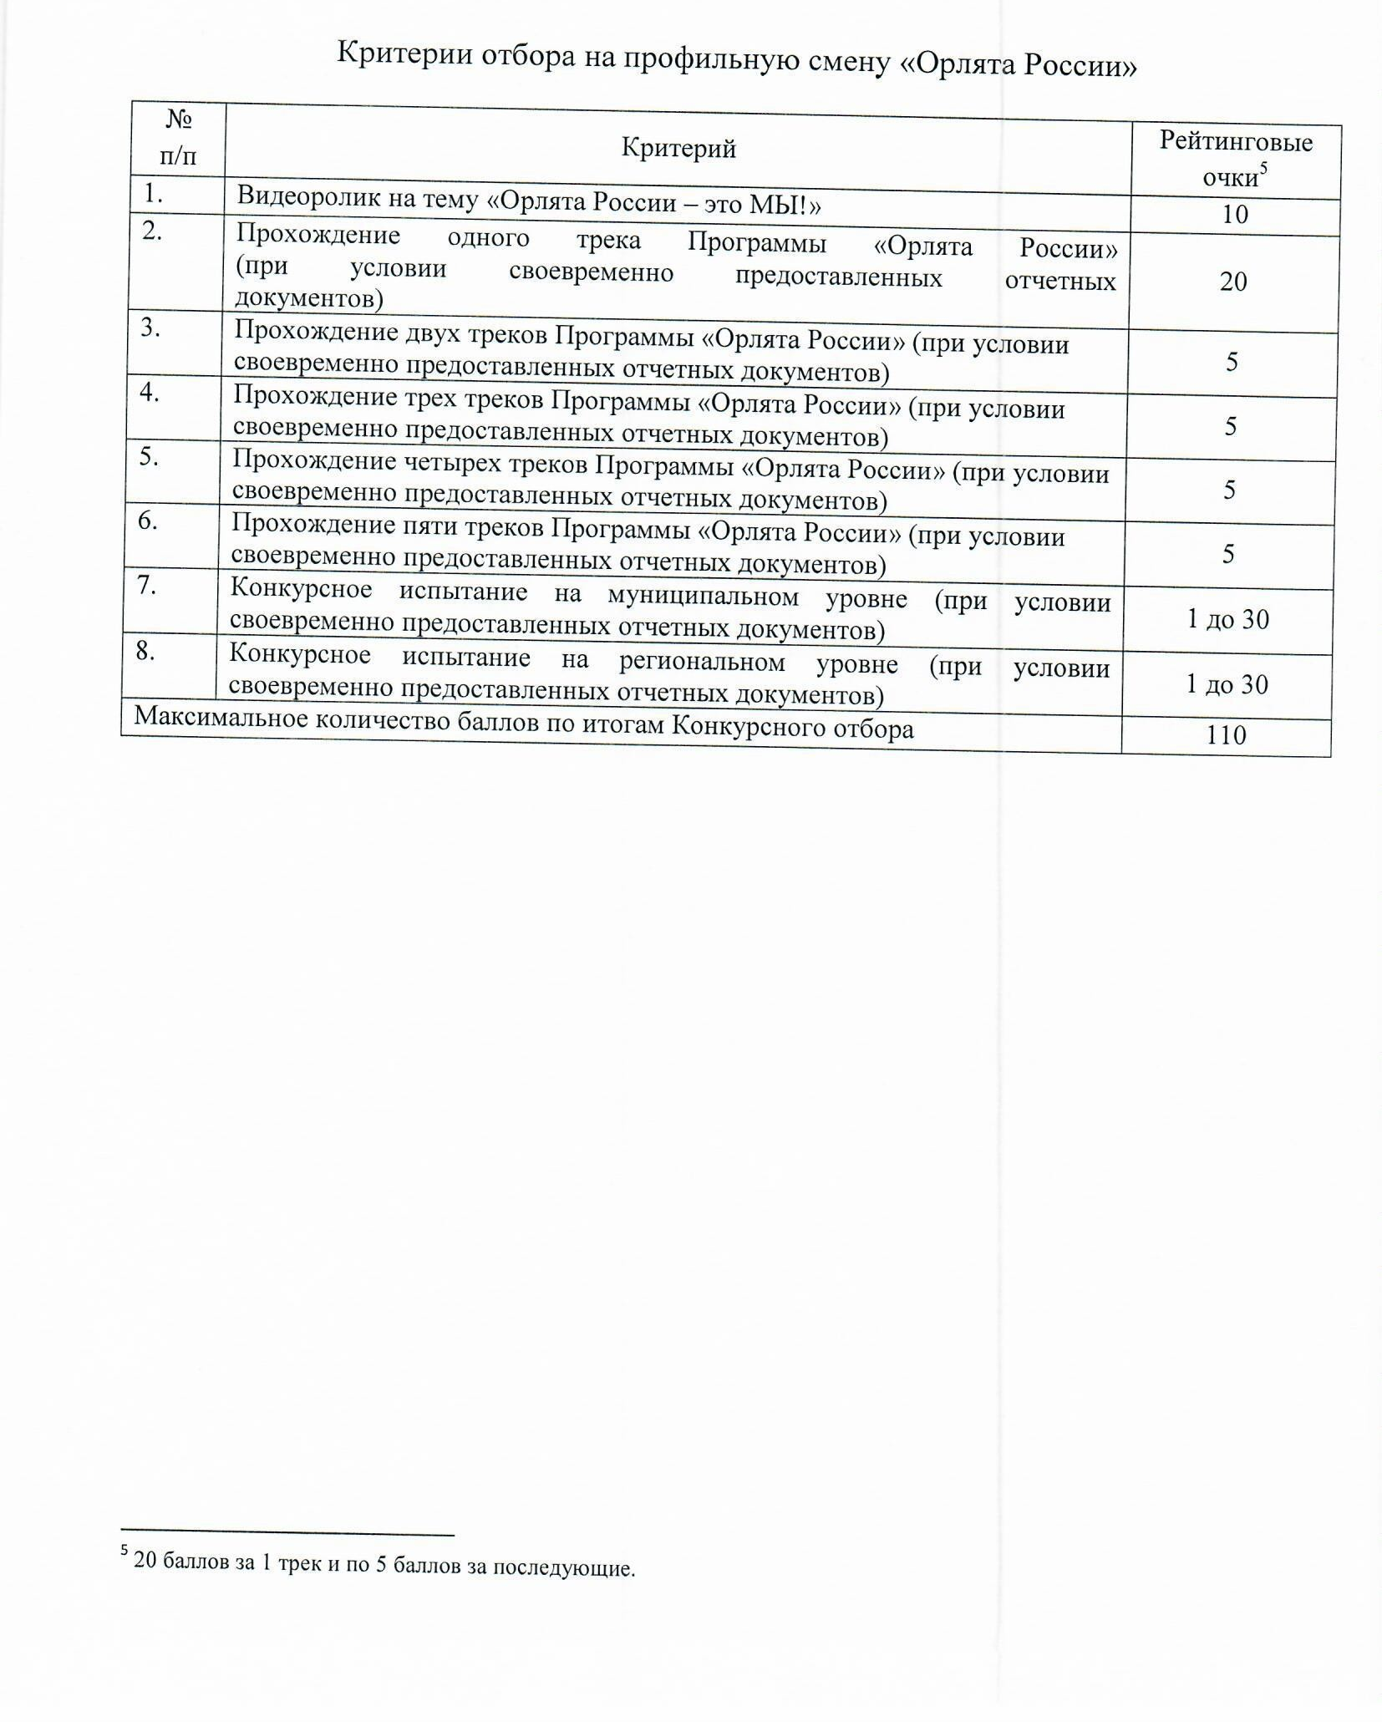

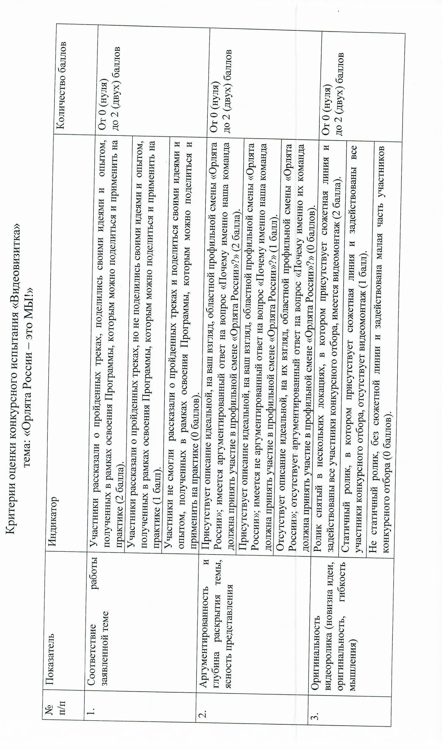

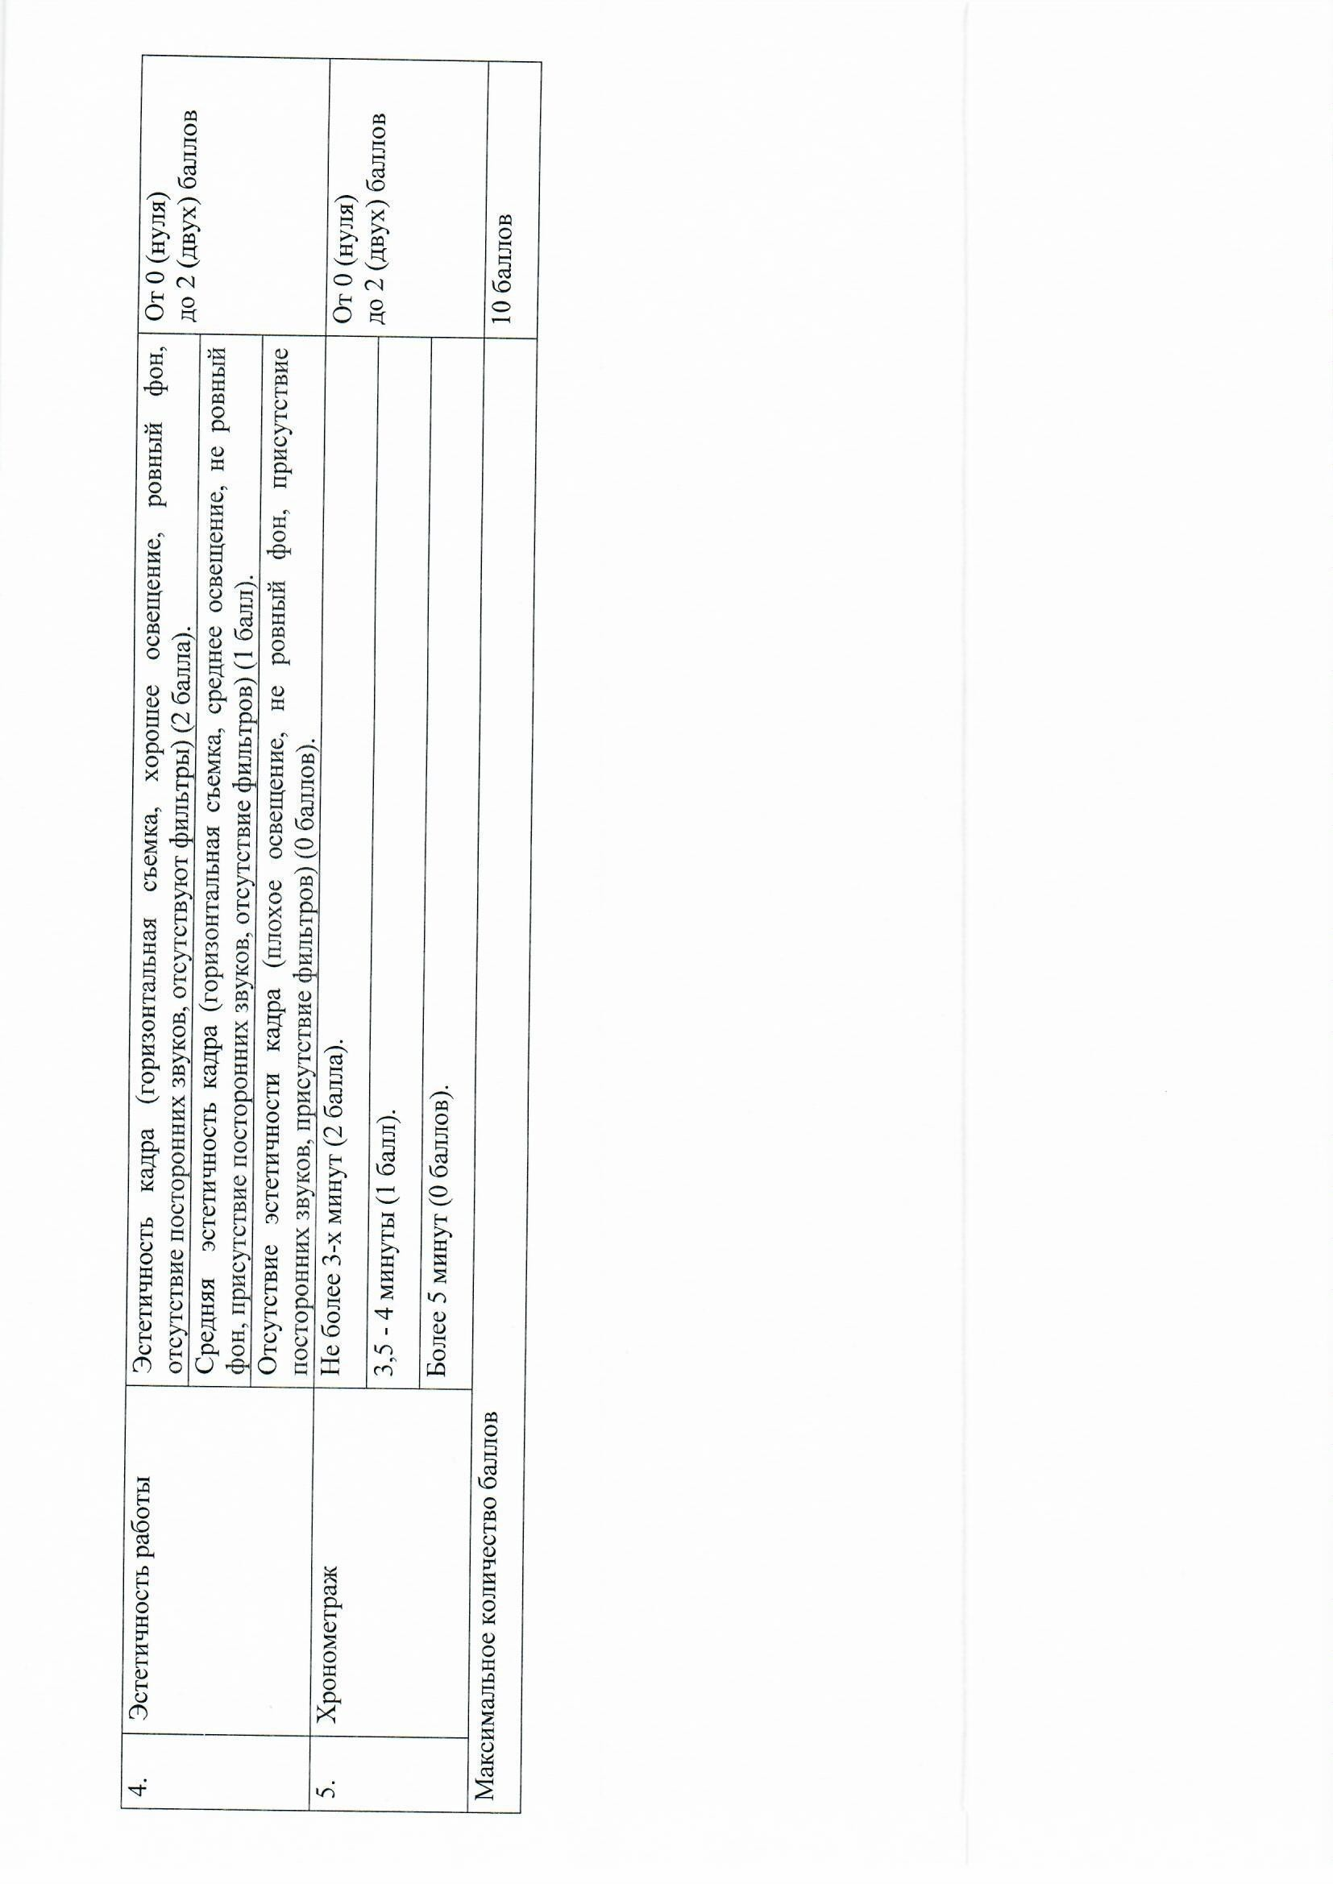

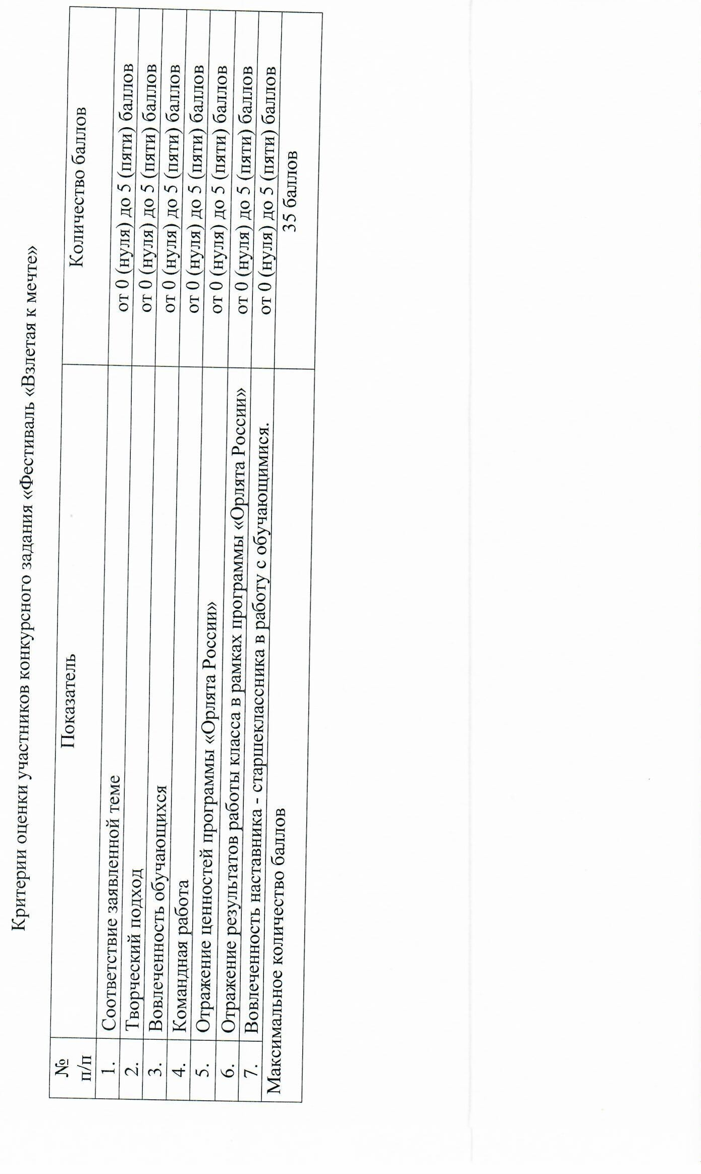

Приложение 3
к Положению

СОГЛАСИЕ
на обработку и передачу персональных данных
участников
муниципального этапа конкурсного отбора на областную профильную смену
«Орлята России»

Я,________________________________________________________________
(фамилия, имя, отчество родителей (законных представителей)
Паспорт: серия _______ номер ____________ выдан «___» ___ ______г. ____________________________________________________________________________________________________________________________________
проживающий (ая) по адресу _________________________________________ настоящим даю согласие МБОУ ДО «ЦДО», место нахождения: 162393, Вологодская область, г. Великий Устюг, Советский проспект, д.78, на обработку моих персональных данных: фамилию, имя, отчество, реквизиты паспорта, адрес проживания, номер контактного телефона.
Согласие на обработку персональных данных предоставлено в целях участия в муниципальном этапе конкурсного отбора на областную профильную смену «Орлята России» (далее - смена).
Настоящим согласием предоставляю право на осуществление сбора, систематизации, накопления, передачи для рассмотрения, автоматизированной обработки, уточнения (обновления, изменения), использования, блокирования, хранения и уничтожения персональных данных.
Настоящее согласие действует:
на период проведения конкурса;
на период хранения моих персональных данных в архиве МБОУ ДО «ЦДО» до их уничтожения.
Настоящее согласие может быть отозвано по письменному заявлению.
«___» ____________ 2025г. ________________ __________________
(подпись) (Ф.И.О.)

Приложение 4
к Положению

СОГЛАСИЕ
на обработку и передачу персональных данных
участника муниципального этапа конкурсного отбора на областную профильную смену «Орлята России»
Я, ________________________________________________________________
(Ф.И.О. полностью родителя (законного представителя) несовершеннолетнего)
_________________________________________________________________
(адрес родителя (законного представителя) несовершеннолетнего)
__________________________________________________________________
(основного документа, удостоверяющего его личность, сведения о дате выдачи указанного документа и выдавшем его органе родителя (законного представителя) ребенка несовершеннолетнего)
в соответствии с п. 4 ст. 9 Федерального закона от 27.07.2006 N 152-Ф3 "0 персональных данных" даю согласие на обработку персональных данных моего ребенка

(Ф.И.О. несовершеннолетнего полностью, дата рождения)
_________________________________________________________________
(номер основного документа, удостоверяющего личность несовершеннолетнего, сведения о дате выдачи указанного документа и выдавшем его органе)
Согласие дано МБОУ ДО «ЦДО», место нахождения: 162393, Вологодская область, г. Великий Устюг, Советский проспект, д.78 на обработку персональных данных ребенка: фамилия, имя, отчество, дата рождения, наименование образовательной организации, домашний адрес, класс, номер контактного телефона, электронный адрес, реквизиты документа, удостоверяющего личность.
Согласие на обработку персональных данных предоставлено в целях участия моего ребенка в областной профильной смене «Орлята России» (далее - смена).
Настоящим согласием предоставляю право на осуществление сбора, систематизации, накопления, передачи для рассмотрения комиссией по отбору участников смены, автоматизированной обработки, уточнения (обновления, изменения), использования, блокирования, хранения и уничтожения персональных данных, обнародование персональных данных о фамилии, имени, отчестве, название учебного заведения в средствах массовой информации, на официальных сайтах МБОУ ДО «ЦДО», в информационно-телекоммуникационной сети Интернет.
Настоящее согласие действует:
на период проведения смены;
на период хранения моих персональных данных в архиве МБОУ ДО «ЦДО» до их уничтожения.
Настоящее согласие может быть отозвано по письменному заявлению.
«___» ____________ 2025г. ________________ __________________
(подпись) (Ф.И.О.)

Приложение 2 к Приказу
Управления образования
от 05.03.2025 № 135-ОД

Состав жюри муниципального этапа областной профильной смены «Орлята России»

- Барболина Наталья Владимировна, ВРИО заместителя Главы Великоустюгского муниципального округа, начальника управления образования.
- Долгина Анастасия Андреевна, ведущий эксперт отдела реализации проектов и программ в сфере патриотического воспитания граждан "Российского детско-юношеского центра"
- Ямова Ирина Александровна, заместитель председателя местного отделения Движения Первых Великоустюгского муниципального округа

Региональный компонент — это часть содержания образовательного процесса, отражающая национальное и региональное своеобразие культуры (родной язык, литература, история, культура, география региона).

